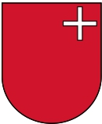
Schwyz
Hauptstadt: Schwyz Sprachen: Deutsch
Fläche in km²: 908 Einwohner: 157‘301
Kantonsgrenzen: Glarus, Luzern, Nidwalden, St. Gallen, Uri, Zürich, Zug
Landschaftscharakter: Flachland, Voralpen und Berge bis 2‘801 m ü. M., Seen, Täler
Wirtschaft: Kühne + Nagel AG; Logistik, 75‘876 Angestellte, 22.22 Mrd. Umsatz
OC Oerlikon Management AG; Industrie, 14‘962 Angestellte., 2.85 Mrd. Umsatz
Victorinox AG; Messerfabrik, 2‘100 Angestellte, 475 Mio. Umsatz
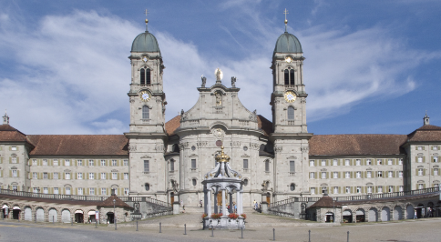
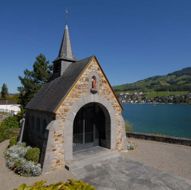
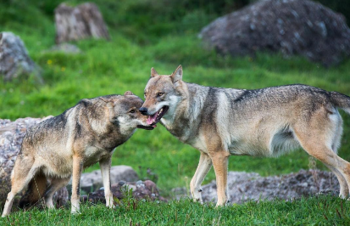
Sehenswürdigkeiten: Kloster Einsiedeln | Astrid Kapelle am Rigi | Schanzen Einsiedeln | Natur und Tierpark Goldau | Forum Schweizer Geschichte Schwyz | Gesslerburg

